第14章-欧姆定律（选择题基础）-【期末题汇编】2022-2023苏科版九年级物理上学期期末复习专题精炼

一．电阻的概念、单位及大小
1．（2021秋•鼓楼区校级期末）电阻这一物理量的单位是（ ）
A．安培 B．欧姆 C．伏特 D．瓦特
【答案】B。
【解析】解：A、安培是电流的国际单位；故A错误；
B、电阻的国际单位是欧姆，简称欧，符号为Ω．故B正确；
C、伏特是电压的国际单位；故C错误；
D、瓦特是功率的国际单位；故D错误；
二．影响电阻大小的因素
2．（2021秋•江阴市期末）在探究“导体的电阻大小与横截面积有什么关系”的实验中，根据下表所提供的信息，应该选择的合适金属丝是（ ）
金属丝代号 | 材料 | 长度L/m | 横截面积S/mm²
① | 镍铬合金 | 1.80 | 1.0
② | 镍铬合金 | 3.60 | 1.0
③ | 镍铬合金 | 1.80 | 2.0
④ | 锰铜合金 | 1.80 | 1.0
A．①② B．①③ C．②③ D．③④
【答案】B。
【解析】解：要探究电阻大小与横截面积的关系时，要保持材料、长度都相同，横截面积不同，由表格中的数据知：需要选择金属丝①③进行实验。
3．（2021秋•镇江期末）下列因素中，对导体电阻大小有决定作用的是（ ）
A．导体是否接入电路 B．导体的长度
C．通过导体的电流 D．导体两端的电压
【答案】B。
【解析】解：
导体电阻大小和导体的长度、横截面积、材料和温度有关，而与导体中的电流、导体两端的电压、导体是否接入电路无关，故B正确。
三．滑动变阻器的使用
4．（2021秋•溧阳市期末）由于一个滑动变阻器的最大阻值不够大，某同学将两个相同的滑动变阻器串联起来使用，如图，要使两个滑动变阻器阻值最大，滑片P₁、P₂的位置应同时满足（ ）
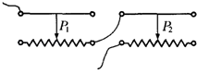
A．P₁在最右端，P₂在最左端
B．P₁在最左端，P₂在最右端
C．P₁在最左端，P₂在最左端
D．P₁在最右端，P₂在最右端
【答案】B。
【解析】解：由图可知，P₁接了左上右下，P₂接入了左上左下；
则当滑片P₁在最左端，P₂在最右端时，两滑动变阻器的接入电阻均为最大，则两滑动变阻器串联后的总电阻最大。
5．（2021秋•淮安区期末）如图所示，有关滑动变阻器的使用，说法正确的是（ ）
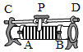
A．接线柱C、D端接进电路为定值电阻
B．接线柱A、B端接进电路为一根导线
C．C、B端接进电路，电流方向为C→P→B
D．A、C端接进电路，向D端移动P，电阻增大
【答案】D。
【解析】解：
A、接线柱C、D端接进电路时，CD相当于一段导线，电阻为0，故A错误；
B、接线柱A、B端接进电路，此时接入电路的电阻是最大的，移动滑片，阻值不变，相当于定值电阻，故B错误；
C、C、B端接进电路，电流方向应该根据电源的正负极来判定，不是根据滑动变阻器的接法判定的，故C错误；
D、A、C端接进电路，向D端移动P，滑动变阻器接入电路中的电阻丝长度变长，电阻增大，故D正确。
6．（2021秋•姜堰区期末）如图所示，是电学中常见的电路图，在A、B两点间分别接入下列选项中加点字的元件，并进行对应实验。对滑动变阻器在此实验中的主要作用，下列描述中正确的是（ ）
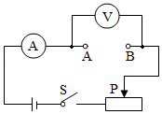
A．探究电流与电阻的关系——改变定值电阻两端电压，使其不同
B．探究电流与电压的关系——必须调节电阻两端电压成倍数变化
C．测量小灯泡的阻值——多次测量求平均值，减小误差
D．测量小灯泡的电功率——改变小灯泡两端电压，求实际电功率
【答案】D。
【解析】解：A、探究电流与电阻的关系时滑动变阻器的作用是保护电路和保持定值电阻两端电压不变，找出普遍规律，故A错误；
B、探究电流与电压的关系时滑动变阻器的作用一般有保护电路和改变被测电阻两端的电压，但不一定是成倍的变化，故B错误；
C、在测量小灯泡的电阻的实验中，滑动变阻器的作用是：通过改变小灯泡两端的实际电压与通过小灯泡的电流，根据欧姆定律求出小灯泡的电阻，得出电阻与温度的关系，故C错误；
D、测量小灯泡的电功率时，通过移动滑动变阻器可以改变小灯泡两端电压，求实际电功率，故D正确。
7．（2021秋•仪征市期末）如图所示，是电学中常见的电路图，在A、B两点间分别接入下列选项中加点字的元件，并进行对应实验，对滑动变阻器在此实验中的作用描述正确的是（ ）
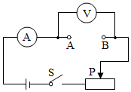
A．探究电流与电压的关系——保持定值电阻两端电压不变
B．探究电流与电阻的关系——调节电阻两端电压成倍数变化
C．测量定值电阻的阻值——多次测量求平均值，减小误差
D．测量小灯泡的电功率——改变小灯泡两端电压，求平均电功率
【答案】C。
【解析】解：A、探究电流与电压的关系时滑动变阻器的作用一般有保护电路和改变电路电流或改变被测电阻两端电压，故A错误；
B、探究电流与电阻的关系时滑动变阻器的作用是保护电路和保持定值电阻两端电压不变，找出普遍规律，故B错误；
C、测量导体的电阻时，通过改变滑动变阻器接入电路的阻值，从而改变了待测电阻两端的电压和通过它的电流，可以多测几组数据，通过求平均值来减小误差，故C正确；
D、在“伏安法”测小灯泡电功率的实验中，滑动变阻器的作用是：通过改变小灯泡两端的实际电压与通过小灯泡的电流，可比较小灯泡亮度与灯泡的实际功率之间的关系，不需要测量平均功率，故D错误。
8．（2021秋•兴化市期末）如图为某电位器的内部结构图，为满足顺时针旋转滑片而使该电位器电阻增大，则下列接线方法中正确的是（ ）
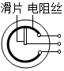
A．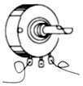 B．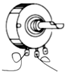
C．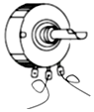 D．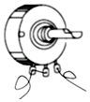
【答案】B。
【解析】解：A、此图中，变阻器的电阻全部接入电路，所以在旋转滑片时，电路的电阻不变，故A错误；
B、此图中，滑片左边的电阻丝接入电路，所以当顺时针旋转时，接入电路的电阻变大，所以B正确；
C、此图中，滑片右边的电阻丝接入电路，所以当顺时针旋转时，接入电路的电阻变小，故C错误；
D、此图中选择了三个接线柱，解法错误，故D错误；
四．欧姆定律的应用
9．（2021秋•亭湖区期末）如图所示，电源电压保持不变，开关S闭合后，灯L₁、L₂都能正常发光，甲、乙两个电表的示数之比是2：3．此时灯L₁、L₂的电阻之比是（ ）
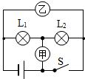
A．2：1 B．3：2 C．2：3 D．1：2
【答案】D。
【解析】解：如果甲乙任何一个为电流表，将会形成短路，因此甲乙都为电压表，此时灯L₁、L₂串联连接，电压表甲测量L₂两端电压，电压表乙测量电源电压；
因为串联电路两端电压等于各部分电压之和，并且甲、乙两个电表的示数之比是2：3，所以灯L₁、L₂两端电压之比：U₁：U₂＝（3﹣2）：2＝1：2；
又因为串联电路电流相等，即I₁＝I₂；
由I＝可得，R₁：R₂＝：＝U₁：U₂＝1：2。
10．（2021秋•泰兴市期末）如图所示是体重自动测试仪的工作原理图，下列说法正确的是（ ）
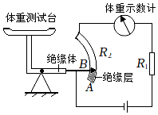
A．体重越大，体重示数计的示数越小
B．该体重测试仪的刻度是均匀的
C．电阻R₁在电路中没有作用，可以去掉
D．R₂下端的绝缘层能起到节能的作用
【答案】D。
【解析】解：由图可知，该电路为串联电路，体重计串联接入电路中；
A、由电路图可知，体重示数计串联在电路中，所以体重示数计是由电流表改装成的；当测试仪所测体重越大时，滑片上移，滑动变阻器接入电路的电阻越小，总电阻变小，由I＝可知，电路中的电流越大，即体重示数计的示数越大，故A错误；
B、体重示数计是由电流表改装而成，由I＝可知，电流与电阻是成反比的，所以体重测试仪的刻度是不均匀的，故B错误；
C、当滑片上移到最上端时，滑动变阻器接入电路的阻值为0，如果没有定值电阻，将形成电源短路，因此定值电阻有保护电路的作用，故C错误；
D、当体重自动测试仪不工作时，滑片位于绝缘体的位置，电路断路，节约电能，故D正确。
11．（2021秋•南京期末）如图所示，AB和CD是由同种材料制成的长度相同、横截面积不同的两段导体（且S_{AB}＜S_{CD}），将它们串联后连入电路中，比较这两段导体两端的电压及通过它们的电流的大小，则下列说法中正确的是（ ）
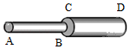
A．U_{AB}＝U_{CD}，I_{AB}＝I_{CD} B．U_{AB}＜U_{CD}，I_{AB}＝I_{CD}
C．U_{AB}＞U_{CD}，I_{AB}＜I_{CD} D．U_{AB}＞U_{CD}，I_{AB}＝I_{CD}
【答案】D。
【解析】解：两段导体串联，因为串联电路中各处电流相等，所以通过两部分导体的电流相等，即：I_{AB}＝I_{CD}；
由题意可知，两段导体的横截面积大小关系为：S_{AB}＜S_{CD}，且两端导体的材料和长度相同，所以AB段的导体电阻大于CD段的电阻，由U＝IR可知，AB段的电压要大于CD段的电压，即：U_{AB}＞U_{CD}；故D正确。
12．（2021秋•建邺区期末）如图是轿车油量表原理图，金属滑杆与油箱中的浮子通过绝缘细杆相连，滑杆可绕固定轴O转动。Q是轿车仪表盘上的油量表，可以提醒司机剩余油量情况。下列说法正确的是（ ）
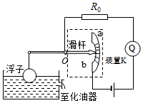
A．Q实质是一个电压表，装置K实质是一个滑动变阻器
B．Q实质是一个电流表，装置K实质是连接导线
C．油量减少，K连入电路的电阻减小，电路中电流增大
D．油量减少，K连入电路的电阻增大，电路中电流减小
【答案】D。
【解析】解：
AB、由图可知，油量表Q、定值电阻R₀、装置K组成串联电路，所以油量表是由电流表改装而成的；
油箱中的油量变化，油量表Q发生变化，即电路中的电流发生变化，浮子上升或下降使滑杆绕固定轴O在装置K上面上下滑动，改变了接入电路的阻值，从而改变电路中的电流，所以，装置K实质是一个滑动变阻器，故AB错误；
CD、当油量减少时，浮子向下运动，而滑杆向上滑动，使装置K连入电路的电阻增大，电路总电阻增大，根据I＝可知，电路中电流减小，故C错误，D正确。
13．（2021秋•海陵区期末）图甲是一种测力装置部分结构的示意图。横梁OA上下表面各贴一张完全一样的应变电阻片R₁和R₂，串联在有恒定电流的电路中（图乙）。在A端施加向下的力F，横梁向下弯曲，R₁被拉伸，R₂被压缩，根据它们两端电压的差值即可测量力F的大小。下列有关分析错误的是（ ）
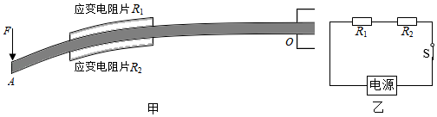
A．通过R₁和R₂的电流相等
B．R₂的电阻减小
C．R₁两端的电压小于R₂两端的电压
D．R₁和R₂两端电压的差值越大，A端受到的压力越大
【答案】C。
【解析】解：
A、由图可知，两个电阻串联，在串联电路中，各处的电流是相同的，所以通过两个电阻的电流相同，故A正确；
B、在压力的作用下，横梁向下弯曲，R₁被拉伸，R₂被压缩，即R₁变长，横截面积变小，电阻变大；R₂变短，横截面积变大，电阻变小，故B正确；
C、在R₁和R₂发生形变前是完全一样的，即R₁和R₂发生形变前的电阻相同，因此发生形变后，R₁的电阻大于R₂的电阻，通过两个电阻的电流相同，根据U＝IR可知，R₁两端的电压大于R₂两端的电压，故C错误；
D、根据欧姆定律可知，R₁和R₂两端电压的差值越大，说明R₁和R₂的阻值的差值越大，所以R₁被拉伸的更长，R₂被压缩的越短，从而说明A端受到的压力越大，故D正确。
14．（2021秋•鼓楼区期末）如图所示的电路中，R₁＝10Ω，R₂＝30Ω．闭合开关S，电压表V₁与V₂的示数之比是（ ）
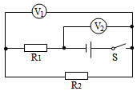
A．1：3 B．3：1 C．3：4 D．4：3
【答案】C。
【解析】解：由电路图可知，两电阻串联，电压表V₁测R₂两端的电压，电压表V₂测电源的电压，
因串联电路中各处的电流相等，
所以，由I＝可得，两电阻两端的电压之比：
＝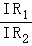＝＝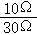＝，
因串联电路中总电压等于各分电压之和，
所以，电压表V₁与V₂的示数之比：
＝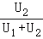＝＝。
五．电路的动态分析
15．（2021秋•阜宁县期末）如图所示电路，闭合开关S₁、S₂，下列对电路的分析正确的是（ ）
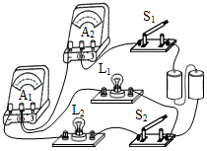
A．L₁与L₂串联
B．电流表A₁测L₁的电流
C．当开关S₂断开时，通过L₁的电流变小
D．当开关S₂断开时，电流表A₂的示数变小
【答案】D。
【解析】解：A、A₁、L₂、S₂三个元件在同一支路上，L₁单独在一个支路上，所以是并联电路，故A错误；
B、A₁、L₂在同一支路上，所以A₁是测L₂电流，故B错误；
C、当开关S₂断开时，L₂所在支路断路，电流变为0，而L₁所在支路电流不受影响，故C错误；
D、当开关S₂断开时，L₂所在支路断路，电流变为0，而L₁所在支路电流不受影响，所以干路电流变小，A₂测干路电流，因此电流表A₂的示数变小，故D正确。
16．（2021秋•泰兴市期末）如图所示电路，电源电压保持不变，闭合开关，滑动变阻器滑片向左移动，电流表的示数将（ ）

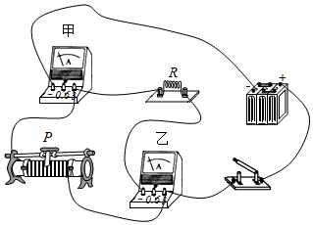
A．甲表示数变大，乙表示数变大
B．甲表示数不变，乙表示数变小
C．甲表示数不变，乙表示数变大
D．甲表示数变小，乙表示数不变
【答案】D。
【解析】解：当滑动变阻器滑片向左移动，连入电路的电阻变大，整个电路的电阻也变大，
由欧姆定律I＝可知，整个电路中的电流变小，所以甲电表的示数变小；
因乙电流表测的是定值电阻的电流，定值电阻两端的电压等于电源电压，阻值不变，所以乙电流表的示数不变；
17．（2021秋•海州区期末）如图所示，电源电压保持不变，当闭合开关S，滑片P向右移动时（ ）
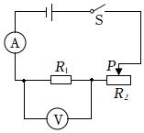
A．电流表、电压表示数都变大
B．电流表示数变小，电压表示数变大
C．电流表示数变大，电压表示数变小
D．电流表、电压表示数都变小
【答案】D。
【解析】解：由电路图可知，R₁与R₂串联，电压表测R₁两端的电压，电流表测电路中的电流；
当开关S闭合，滑动变阻器的滑片P向右移动时，滑动变阻器接入电路中的电阻变大，电路中的总电阻变大，由I＝可知，电路中的电流变小，即电流表的示数变小；由U＝IR可知，R₁两端的电压变小，即电压表的示数变小；故D正确。
18．（2021秋•溧阳市期末）计算机鼠标内装有自动控制传感器，其工作原理电路如图所示，物体M在导轨上左右移动时，可带动与之相连的滑动变阻器滑片P移动，通过电压表示数可反映物体M移动的距离，当物体M向右移动时，观察到的现象应该是（ ）
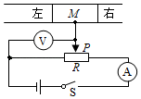
A．电流表示数不变，电压表示数变大
B．电流表示数变大，电压表示数变大
C．电压表示数和电流表示数比值变小
D．电压表示数和电流表示数比值不变
【答案】A。
【解析】解：由图可知，电流表串联接入电路中，电压表测量R左边部分电阻两端的电压；
AB、当物体M向右移动时，电阻上的滑片右移，R接入电路的电阻不变，根据欧姆定律可知，电路中的电流不变，电流表示数不变；P点左侧部分变长，左侧电阻变大，根据U＝IR可知，左侧两端的电压变大，电压表示数变大，故A正确，B错误；
CD、电流表示数不变，电压表示数变大，电压表示数和电流表示数比值变大，故CD错误。
19．（2021秋•建邺区期末）如图所示，电源电压为3V且恒定不变，当开关S闭合后，滑动变阻器的滑片P从a端滑向b端的过程中，三只电压表的示数变化的数值分别为ΔU₁、ΔU₂、ΔU₃，下列可能出现的情况是（ ）
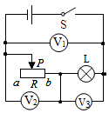
A．ΔU₁＝3V、ΔU₂＝2V、ΔU₃＝1V B．ΔU₁＝0V、ΔU₂＝1V、ΔU₃＝1V
C．ΔU₁＝0V、ΔU₂＝2V、ΔU₃＝1V D．ΔU₁＝3V、ΔU₂＝1V、ΔU₃＝1V
【答案】B。
【解析】解：（1）由电路图可知，灯泡与滑动变阻器串联，电压表V₁测电源的电压，电压表V₂测滑动变阻器两端的电压，电压表V₃测灯泡两端的电压。
因电源的电压不变，所以，滑动变阻器的滑片P从a端滑向b端的过程中，电压表V₁示数变化的绝对值ΔU₁＝0V；
（2）因串联电路中总电压等于各分电压之和，所以，U₂＝U﹣U₃，U₂′＝U﹣U₃′，则ΔU₂＝U₂′﹣U₂＝（U﹣U₃′）﹣（U﹣U₃）＝U₃﹣U₃′＝﹣（U₃′﹣U₃）＝﹣ΔU₃，
即电压表V₂示数变化的绝对值ΔU₂等于电压表V₃示数变化的绝对值ΔU₃，结合选项可知B正确，ACD不正确。
20．（2021秋•高邮市期末）疫情期间，手持式电子测温仪最为常见，如图甲是某款电子测温仪，图乙是它内部的原理图，其中电源电压保持不变，R是热敏电阻，用于靠近人体测温，定值电阻R₀为保护电阻；在测人的体温时，当被测温者体温较高时，显示仪的示数也会变大。正常条件下关于此测温仪，下列分析正确的是（ ）
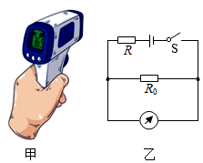
A．被测温者温度越高，电路消耗的电功率越小
B．热敏电阻R随着温度的升高阻值增大
C．显示仪是由电压表改装成的
D．将R₀更换为阻值更大的电阻，测相同温度，显示仪示数变小
【答案】C。
【解析】解：由电路图可知，R与R₀串联，显示仪与R₀并联；
C、因为显示仪与R₀并联，所以该显示仪是由电压表改装成的，故C正确；
AB、由题意可知，被测温者温度越高，显示仪的示数越大，说明电压表示数越大（即定值电阻R₀的电压越大），由欧姆定律和串联电路的电流特点可知，电路中电流越大，根据串联电路的电压特点可知，R两端电压越小，由R＝可知，热敏电阻的阻值越小，即热敏电阻的阻值随温度的升高而减小；由前面分析可知，被测温者温度越高，电路中电流越大，由P＝UI可知，电路消耗的功率也越大，故AB错误；
D、测相同温度时，热敏电阻的阻值不变，将R₀更换为阻值更大的电阻，由串联电路分压特点可知，该电阻两端分得的电压变大，因此显示仪示数会变大，故D错误。
21．（2021秋•南京期末）如图所示，电源电压保持6V不变。电流表的量程为0～0.6A。电压表量程0～3V，定值电阻R₁的规格为“10Ω 0.5A”，滑动变阻器R₂的规格为“20Ω 1A”。闭合开关，为了保证电路安全，在变阻器滑片P移动过程中，下列说法正确的是（ ）
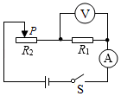
A．电阻R₁消耗的最小功率为0.9W
B．电流表示数允许的变化范围为0.2A～0.3A
C．变阻器R₂接入电路的阻值允许变化范围为2Ω～20Ω
D．电路消耗的最大总功率3.6W
【答案】B。
【解析】解：
根据电路图可知，滑动变阻器R₂与定值电阻R₁串联，电压表测量定值电阻R₁两端的电压，电流表测量电路中的电流；
当电压表的示数达到最大值3V时，即定值电阻R₁两端的最大电压U₁＝3V，
电路中的电流I＝I₁＝＝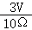＝0.3A＜0.5A＜0.6A，所以电路中的最大电流为0.3A；
此时滑动变阻器两端的电压：U_{2min}＝U﹣U₁＝6V﹣3V＝3V，
由I＝得，变阻器接入电路的最小电阻：R_{min}＝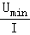＝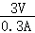＝10Ω；
当滑动变阻器接入电路的电阻最大时，电路中的电流最小，电压表的示数最小，整个电路是安全的，则变阻器R₂接入电路的阻值允许变化范围为10Ω～20Ω；
电路中的电流最大时，电路的总功率最大，电路消耗的最大功率：P_{max}＝UI＝6V×0.3A＝1.8W；
当滑动变阻器接入电路中的电阻最大时，电路中的电流最小，则最大总电阻为R_{max}＝R₁+R₂＝10Ω+20Ω＝30Ω，
电路中的最小电流I_{min}＝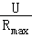＝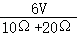＝0.2A，；
R₁消耗的最小电功率：P₁′＝I_{min}²R₁＝（0.2A）²×10Ω＝0.4W；
综上所述，B正确。
22．（2021秋•启东市期末）如图甲是某款电子测温仪，图乙是它内部的原理图，其中电源电压保持不变，R是热敏电阻，用于靠近人体测温，定值电阻R₀为保护电阻；显示仪是由电流表或电压表改装而成。在测人的体温时，显示仪的示数会随被测者体温的升高而增大，下列分析正确的是（ ）
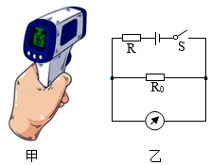
A．显示仪是由电流表改装成的
B．被测温者温度越高，电路消耗的电功率越小
C．热敏电阻R随着温度的升高阻值增大
D．将R₀更换为阻值更大的电阻，测相同温度，显示仪示数变大
【答案】D。
【解析】解：根据电路图可知，R与R₀串联，显示仪与R₀并联；
A、因为显示仪与R₀并联，所以显示仪是电压表，故A错误；
B、被测温者温度越高，说明电压表示数越大，由欧姆定律可知，电路电流越大，由P＝UI可知，电路消耗的功率也越大，故B错误；
C、被测温者温度越高，说明电压表示数越大，由欧姆定律可知，电路电流变大，由串联电路电压特点可知，R两端电压越小，由R＝可知，热敏电阻的阻值随温度的升高而减小，故C错误；
D、温度相同，说明热敏电阻的阻值不变，将R₀更换为阻值更大的电阻，由串联电路分压特点可知，R₀两端分得的电压变大，因此显示仪示数会变大，故D正确。
23．（2021秋•仪征市期末）如图1所示，R₁是电阻箱，R₂是定值电阻，闭合开关S，改变R₁的阻值，两电压表示数与R₁关系图像如图2所示，已知图线①和②相互平行，则（ ）
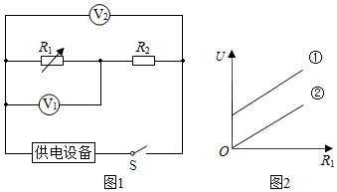
A．①是V₁示数和R₁的关系图线
B．供电设备两端的电压保持不变
C．电路中电流随R₁的增大而减小
D．电路总功率随R₁的增大而增大
【答案】D。
【解析】解：
A、根据电路图可知，当电阻R₁的阻值为0时，其两端的电压也为0，根据图2可知，②是V₁示数和R₁的关系图线，故A错误；
B、图2中的①是电压表V₂示数和R₁的关系图线，根据图线可知，当R₁增大时，电压表V₂示数也是增大的，由于电压表V₂测量的是电源电压，所以供电设备两端的电压是改变的，故B错误；
C、根据串联电路的电压关系可知，R₂两端电压等于V₂示数与V₁示数的差值，由于图线①和②相互平行，则V₂示数与V₁示数的差值保持不变，即R₂两端电压保持不变，根据I＝可知，电路中的电流保持不变，故C错误；
D、R₁增大时，电源电压变大，电路中的电流不变，根据P＝UI可知，电路总功率变大，故D正确。
24．（2021秋•姜堰区期末）疫情期间，手持式电子测温仪最为常见，如图甲是某款电子测温仪，图乙是它内部的原理图，其中电源电压保持不变，R是热敏电阻，用于靠近人体测温，定值电阻R₀为保护电阻；在测人的体温时，当被测温者体温较高时，显示仪的示数也会变大.正常条件下关于此测温仪，下列分析正确的是（ ）

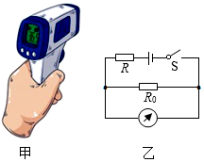
A．显示仪是由电流表改装成的
B．热敏电阻R随着温度的升高阻值增大
C．被测温者温度越高，电路消耗的电功率越大
D．将R₀更换为阻值更大的电阻，测相同温度，显示仪示数变小
【答案】C。
【解析】解：A、因为显示仪与R₀并联，所以显示仪是电压表，故A错误；
B、被测温者温度越高，说明电压表示数越大，由欧姆定律可知，电路电流变大，由串联电路电压特点可知，R两端电压越小，由R＝可知，热敏电阻的阻值随温度的升高而减小，故B错误；
C、被测温者温度越高，说明电压表示数越大，由欧姆定律可知，电路电流越大，由P＝UI可知，电路消耗的功率也越大，故C正确；
D、温度相同，说明热敏电阻的阻值不变，将R₀更换为阻值更大的电阻，由串联电路分压特点可知，R₀两端分得的电压变大，因此显示仪示数会变大，故D错误。
25．（2021秋•南京期末）光敏电阻的特点是有光照射它时阻值变小。如图所示是某小区门口利用光敏电阻设计的行人监控装置，R₁为光敏电阻，R₂为滑动变阻器，A、B间接监控装置。则（ ）
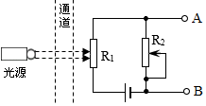
A．当有人通过通道而遮蔽光线时，A、B间电压降低
B．当有人通过通道而遮蔽光线时，通过R₁的电流变大
C．当仅增大R₂连入电路中的阻值时，通过R₁的电流变大
D．当仅增大R₂连入电路中的阻值时，可降低A、B间的电压
【答案】A。
【解析】解：由电路图可知，两电阻串联，监控装置与R₂并联。
（1）当有人通过通道而遮蔽光线时，R₁阻值变大，电路中的总电阻变大，
因串联电路中各处的电流相等，
所以，由I＝可知，电路中的电流变小，即通过R₁的电流变小，故B错误；
由U＝IR可知，R₂阻值不变时，其两端的电压变小，即A、B间电压降低，故A正确；
（2）当仅增大R₂连入电路中的阻值时，电路中的总电阻变大，
由I＝可知，电路中的电流变小，即通过R₁的电流变小，故C错误；
由U＝IR可知，R₁阻值不变时，其两端的电压变小，
因串联电路中总电压等于各分电压之和，
所以，R₂两端的电压变大，即A、B间电压升高，故D错误。
26．（2021秋•盱眙县期末）如图所示的电路中，电源电压和灯泡电阻都保持不变，当滑动变阻器R的滑片P由中点向右移动时，下列判断中正确的是（ ）
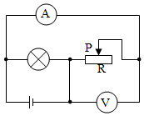
A．电流表和电压表的示数都增大
B．电流表和电压表的示数都减小
C．电流表的示数减小，电压表的示数增大
D．电流表的示数减小，电压表的示数不变
【答案】D。
【解析】解：（1）电流表相当于导线，电压表相当于开路，经过简化电路，可以判断灯泡和滑动变阻器是并联的。
（2）如图，采用方框法，电压表和电源能构成一个方框，电压表测量电源两端的电压，电源电压不变，所以电压表的示数不变。
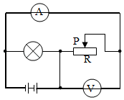
（3）利用划线法各自画出灯泡和滑动变阻器的电流路径，可以看出电流表测量滑动变阻器的电流。当滑片右移时，滑动变阻器连入的电阻增大，滑动变阻器两端的电压等于电源电压保持不变，根据I＝，电流变小。
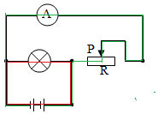
六．电流表、电压表在判断电路故障中的应用
27．（2021秋•溧阳市期末）如图所示，某同学在做“测量小灯泡的电阻”的实验时，误将电流表和电压表调换了位置。闭合开关S后，下列现象中会发生的是（ ）
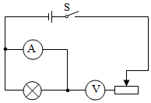
A．电压表被烧坏 B．小灯泡不亮
C．小灯泡被烧坏 D．电流表被烧坏
【答案】B。
【解析】解：电流表和电压表位置互换后，电压表就串联接入电路，由于电压表电阻很大，因此干路电流就很小，几乎没有电流流过灯泡，故小灯泡不亮，B正确。
28．（2021秋•灌南县期末）在如图所示的电路中，电源电压保持不变，闭合开关S，电路正常工作，一段时间后，发现两个电表的示数都变大，则出现这种故障的可能原因是（ ）
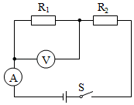
A．R₁短路 B．R₁断路 C．R₂短路 D．R₂断路
【答案】C。
【解析】解：
A 如果灯R₁发生了短路，电压表示数变为零。故A错误；
B 如果灯R₁发生了断路，电流表示数变为零。故B错误；
C 如果R₂出现短路，电压表测量电源电压，示数变大；电路总电阻减小，电路电流增大，电流表示数增大。故C正确；
D 如果R₂出现断路，电流表示数变为零。故D错误。
29．（2021秋•姑苏区校级期末）如图所示电路，闭合开关后，L₁、L₂两灯均发光，两电表均有示数，过一会，其中一盏灯突然熄灭，另一盏灯仍亮，一只电表示数增大，另一只电表示数减小到几乎为零，则造成此现象的原因是（ ）
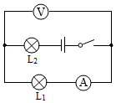
A．L₁断路 B．L₁短路 C．L₂断路 D．L₂短路
【答案】B。
【解析】解：由电路图可知，L₁、L₂串联，电压表测L₁两端的电压，电流表测电路中的电流，
A．若L₁灯断路时，电路断路，此时L₁、L₂均不发光，电流表无示数，电压表串联在电路中测电源两端的电压，其示数增大，故A不符合题意；
B．若L₁灯短路时，电路为L₂的简单电路，此时L₂发光、L₁不发光，电流表示数增大，电压表被短路几乎无示数，故B符合题意；
C．若L₂灯断路时，电路断路，此时L₁、L₂均不发光，电流表和电压表均无示数，故C不符合题意；
D．若L₂灯短路时，电路为L₁的简单电路，此时L₂不发光、L₁发光，电压表和电流表的示数均增大，故D不符合题意。
30．（2021秋•鼓楼区校级期末）如图所示电路，闭合开关，甲、乙两灯泡均发光，过一会儿，其中一个灯泡突然熄灭．一只电表指针仍明显偏转，另一只电表示数为零，造成此现象的原因可能是（ ）
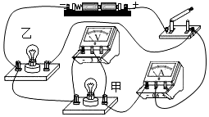
A．甲灯短路 B．乙灯短路 C．甲灯断路 D．乙灯断路
【答案】C。
【解析】解：分析实物图可知，两灯并联，电流表测量灯泡甲的电流，电压表测量电源的电压；
由于是并联电路，若一盏灯短路，则电源短路，两个表都无示数，所以电路出现了断路现象；
电压表测量电源的电压，示数保持不变，所以电压表仍明显偏转，电流表示数为零，这说明甲灯断路了。
31．（2021秋•邗江区期末）如图所示电路中，开关S断开时，电压表，电流表均无示数；S闭合时，电流表有示数，电压表无示数，电路中仅有一处故障，下列判断正确的是（ ）
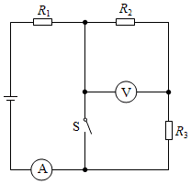
A．电阻R₁断路 B．电阻R₂断路 C．电阻R₂短路 D．电阻R₃断路
【答案】D。
【解析】解：开关S断开时，该电路为串联电路，电流表测量电路中的电流，电压表测量R₂两端的电压；电流表无示数，说明电路出现了断路现象；电压表无示数，说明电压表与电源之间是断开的，所以故障可能是R₃断路或R₁断路；
S闭合时，只有R₁接入电路中，电流表测量电路中的电流，有示数，说明R₁是通路，电压表被短路，电压表无示数，所以故障是电阻R₃断路。
32．（2021秋•南京期末）在如图所示的电路中，电源电压保持不变，闭合开关电路正常工作，一段时间后，发现电路中有一个电表的示数突然变大，电阻R₁或R₂有一处发生故障，其他元件仍保持完好。下列说法正确的是（ ）
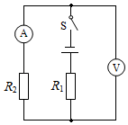
A．一定是R₁短路 B．一定是R₂短路
C．可能是R₁断路 D．可能是R₂断路
【答案】D。
【解析】解：由图知，两电阻R₁、R₂串联，电压表测量R₂两端的电压，电流表测量电路中的电流。
（1）若是R₁短路，电压表由测量R₂两端的电压变成测量电源电压，故电压表示数变大；而此时电路中电阻会变小，则电路中电流也变大，所以两表示数都变大；
（2）若是R₂短路，电压表相当于测量导线的电压，其示数变小；而此时电路中电阻会变小，则电路中的电流会变大，电流表示数会变大，即一个电表示数变小，另一个电表示数变大；
（3）若R₁断路，由图可知整个电路断路，所以两个电表的示数都减小为0；
（4）若R₂断路，该电路是断路，所以电流表的示数减小为零，此时电压表串联在电路中测电源电压，则电压表示数变大，即一个电表示数变小，另一个电表示数变大；
综上分析可知，R₂短路、R₂断路都有可能；
故ABC错误、D正确。
33．（2021秋•南京期末）如图是小文同学研究串联电路中电流、电压特点的实物连接图，当开关闭合时，灯L₁亮，灯L₂不亮，电流表和电压表均有读数。则故障原因可能是（ ）
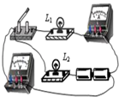
A．L₁断路 B．L₁短路 C．L₂断路 D．L₂短路
【答案】D。
【解析】解：串联电路中一灯亮一灯不亮，则可能不亮的灯泡短路了，即L₂短路，电流表有示数，说明电路故障不可能是断路，电压表有示数，说明电压表所测部分没有短路，综合分析可以得出L₂短路。
34．（2021秋•镇江期末）如图所示的电路，闭合开关，两只灯泡都不发光，且电流表和电压表均没有示数。现仅将L₁和L₂两灯泡的位置对调，再次闭合开关，发现两只灯泡仍不发光，电流表无示数，电压表指针有明显偏转。则下列判断正确的是（ ）
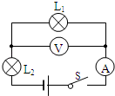
A．灯泡L₁的灯丝断了 B．电流表内部出现断路
C．灯泡L₂的灯丝断了 D．电源接线处接触不良
【答案】C。
【解析】解：闭合开关，两只灯泡都不亮，电流表无示数，说明电路中有开路；电压表无示数，说明电压表两端到电源的正负极之间有开路；即可能是灯L₂灯丝断了或电流表烧坏；
将电灯L₁、L₂的位置对调，闭合开关，电流表无示数，说明电路中有开路；电压表有示数，说明电压表两接线柱到电源的正负极之间是通路，即电压表两接线柱两端发生断路，即灯L₂灯丝断了。
七．电路图设计
35．（2021秋•兴化市期末）电动自行车是现代生活中日常的代步工具，钥匙相当于开关S，控制电动机电路通断。为安全起见，当刹车时也会使电动机断电，此时两刹车相当于开关S₁、S₂。下列能反映其刹车电动机断电原理的电路是（ ）
A．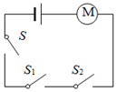 B．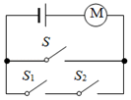
C．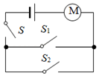 D．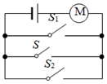
【答案】A。
【解析】解：钥匙相当于开关S，控制电动机电路通断；任一只手柄刹车时，该手柄上的开关立即断开、电动机停止工作说明三个开关相互影响、不能独立工作即为串联，故A符合题意。
36．（2021秋•丹阳市期末）丹阳市一些社区里设置了自助图书馆，市民选好书后，可通过手机扫码（闭合S₁）或通过插入借书卡（闭合S₂），启动电动机完成自动借阅。在晚上光线较暗时光控开关S₃自动闭合，接通灯泡照明，符合上述情况的电路设计是下图中的（ ）
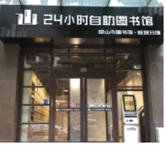
A．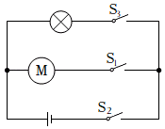
B．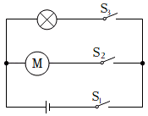
C．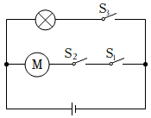
D．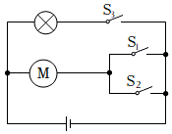
【答案】D。
【解析】解：由题意可知，通过手机扫码（闭合S₁）或通过插入借书卡（闭合S₂），启动电动机完成自动借阅，
由并联电路中各支路独立工作、互不影响可知，开关S₁和开关S₂应并联共同控制电动机；
由题知，在光线较暗时光控开关S₃自动闭合，接通灯泡照明，则灯泡与电动机并联能独立工作，且只由光控开关S₃控制，
综上结合选项图可知，只有D图符合题意。
37．（2021秋•灌南县期末）小华同学用小灯泡、电池、开关和导线等来模拟路口的交通信号为，要求红、绿、黄灯都可独立发光，他设计了如图所示的电路图，其中符合题意的是（ ）
A．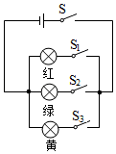 B．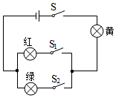
C．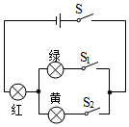 D．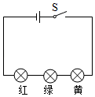
【答案】A。
【解析】解：由并联电路中各支路独立工作、互不影响可知，要使红、绿、黄灯可独立发光，应采用三灯泡并联的连接方式，其三灯泡各有一个开关控制，故A正确。
38．（2021秋•泰兴市期末）近年来作为民族高新技术产业代表的华为公司在5G技术等方面雄踞于世界科技巨头之列。如图为华为手机，其指纹锁“钥匙”是特定人的指纹（S₁）、密码（S₂）或人脸识别钥匙（S₃），三者都可以单独使手机（M）解锁并工作。如图中电路设计符合要求的是（ ）

A．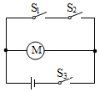 B．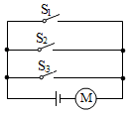
C．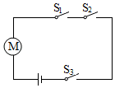 D．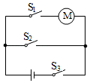
【答案】B。
【解析】解：由题知，三个开关都可以单独控制电动机工作，从而打开锁，所以三个开关应并联再与电动机M串联，故B符合要求。

